

1021
F
a
e
i
d
r
á
e
i
r
c
a
i
l
d
u
J
o
ã
e
S
o
r
i
n
a
J
e
d
J
u
o
i
s
R
t
i
ç
o
a
d
ç
e
JFRJEOF202100067V04

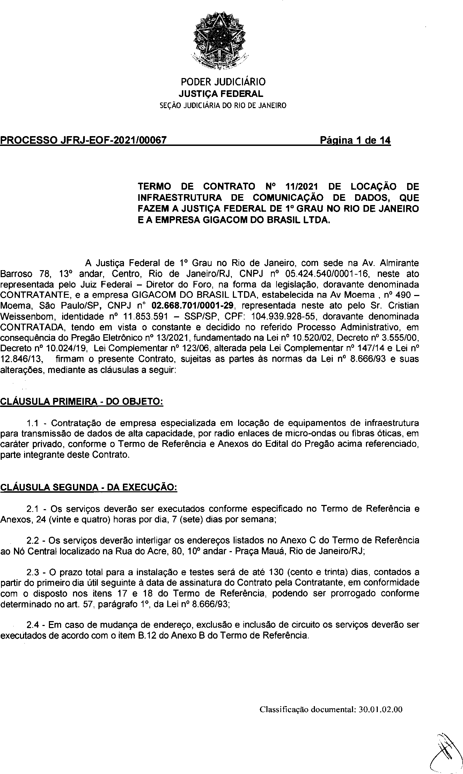

1022
F
a
e
i
d
r
á
e
i
r
c
a
i
l
d
u
J
o
ã
e
S
o
r
i
n
a
J
e
d
J
u
o
i
s
R
t
i
ç
o
a
d
ç
e
JFRJEOF202100067V04

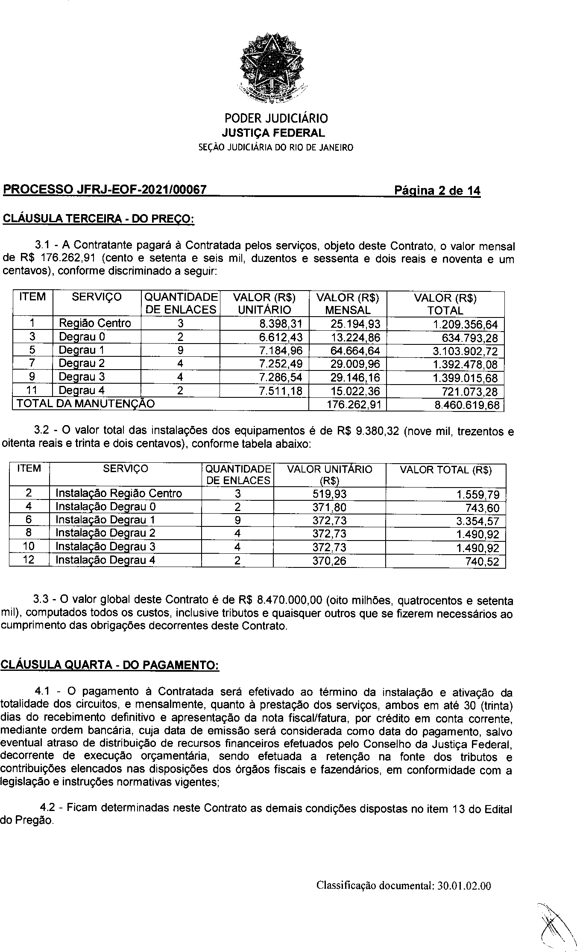

1023
F
a
e
i
d
r
á
e
i
r
c
a
i
l
d
u
J
o
ã
e
S
o
r
i
n
a
J
e
d
J
u
o
i
s
R
t
i
ç
o
a
d
ç
e
JFRJEOF202100067V04

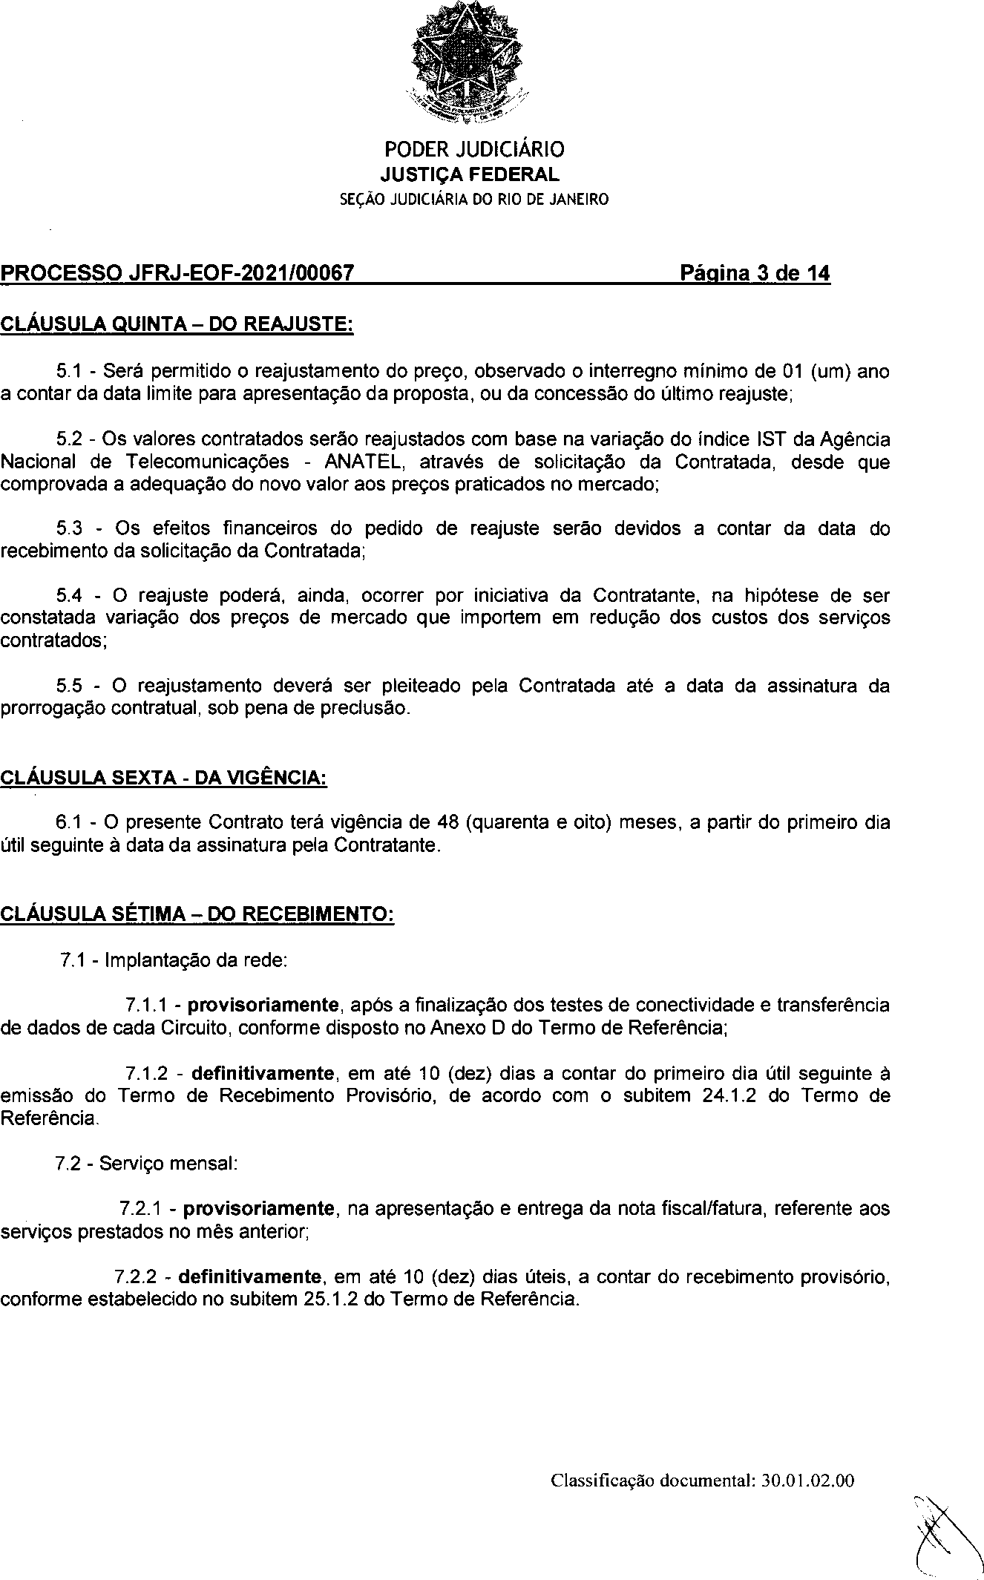

1024
F
a
e
i
d
r
á
e
i
r
c
a
i
l
d
u
J
o
ã
e
S
o
r
i
n
a
J
e
d
J
u
o
i
s
R
t
i
ç
o
a
d
ç
e
JFRJEOF202100067V04

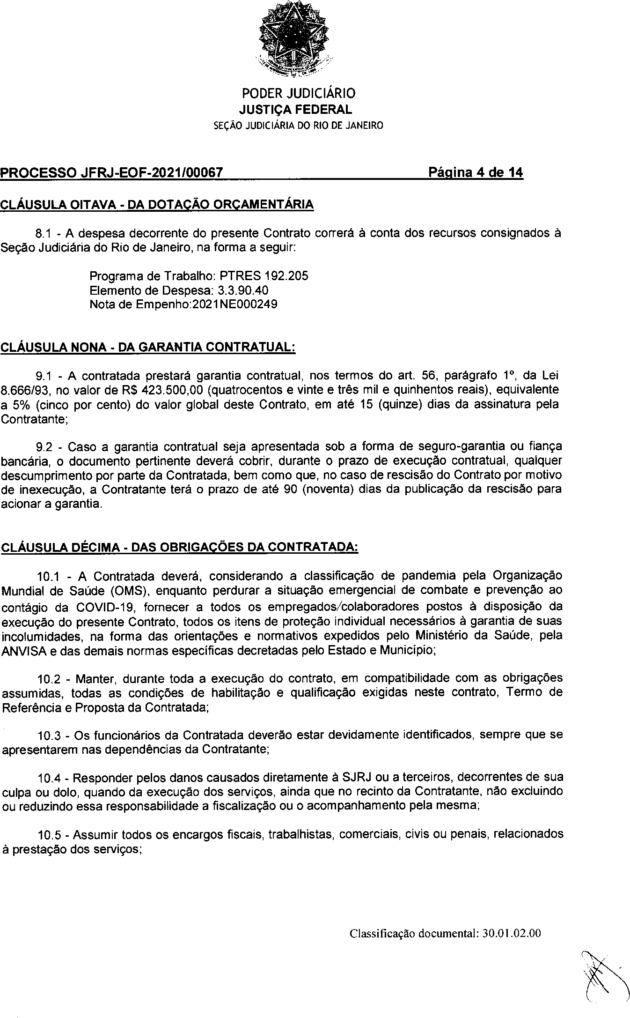

1025
F
a
e
i
d
r
á
e
i
r
c
a
i
l
d
u
J
o
ã
e
S
o
r
i
n
a
J
e
d
J
u
o
i
s
R
t
i
ç
o
a
d
ç
e
JFRJEOF202100067V04

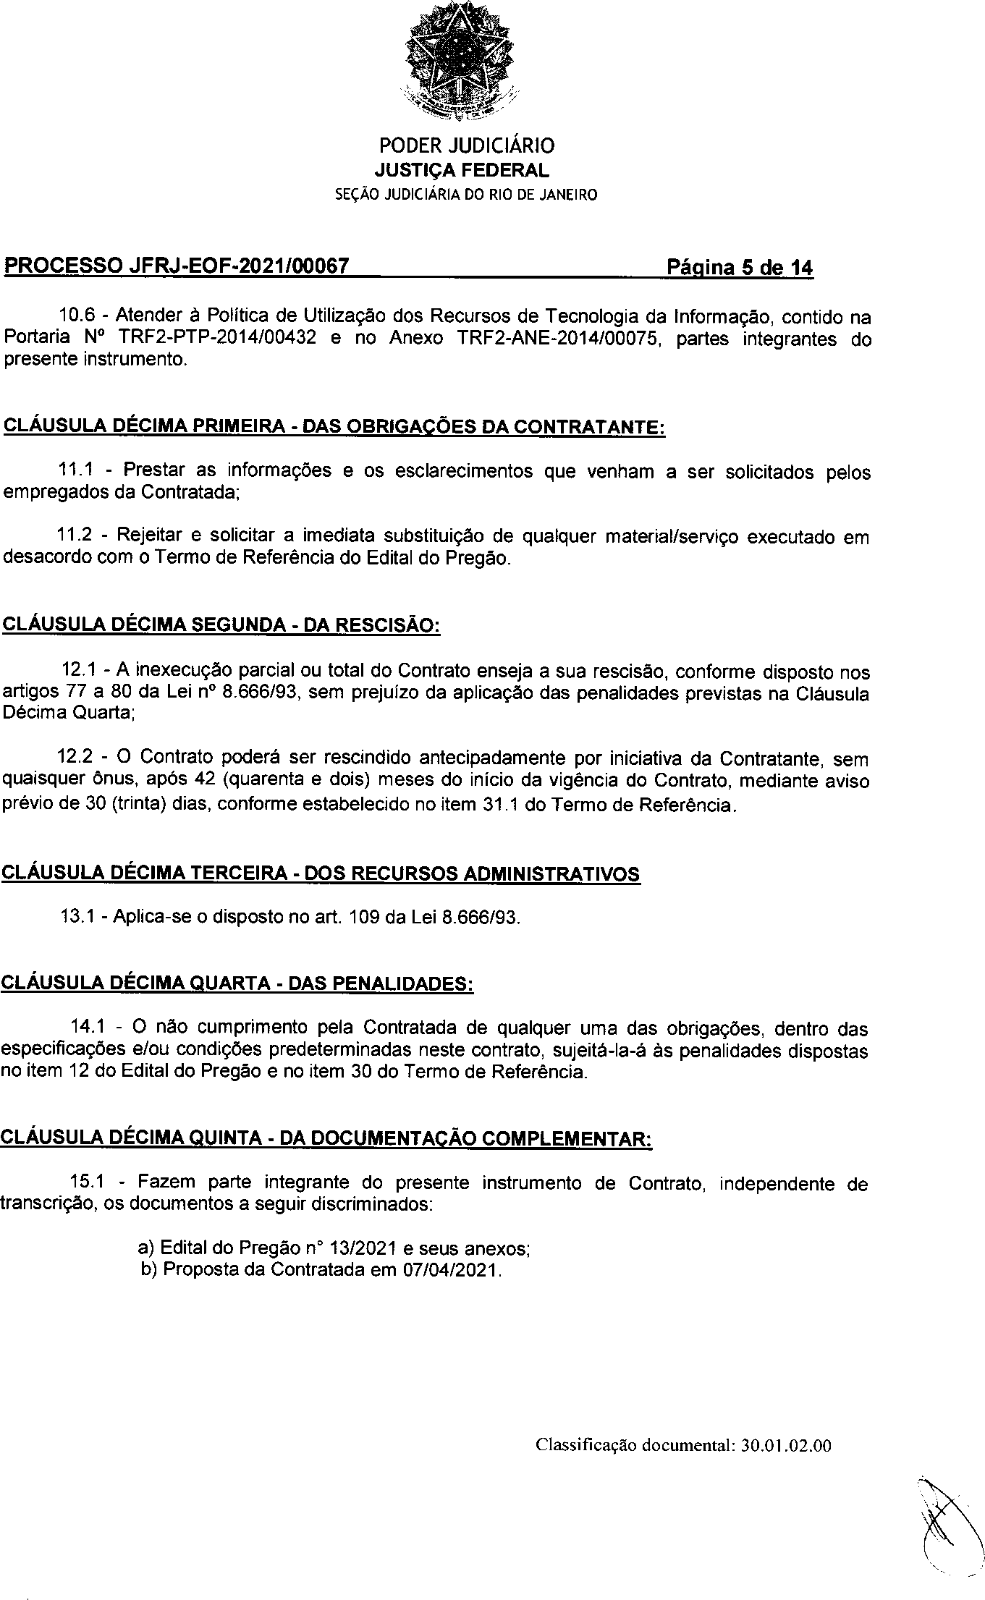

1026
F
a
e
i
d
r
á
e
i
r
c
a
i
l
d
u
J
o
ã
e
S
o
r
i
n
a
J
e
d
J
u
o
i
s
R
t
i
ç
o
a
d
ç
e
JFRJEOF202100067V04

Rio de Janeiro, 14 de junho de 2021.
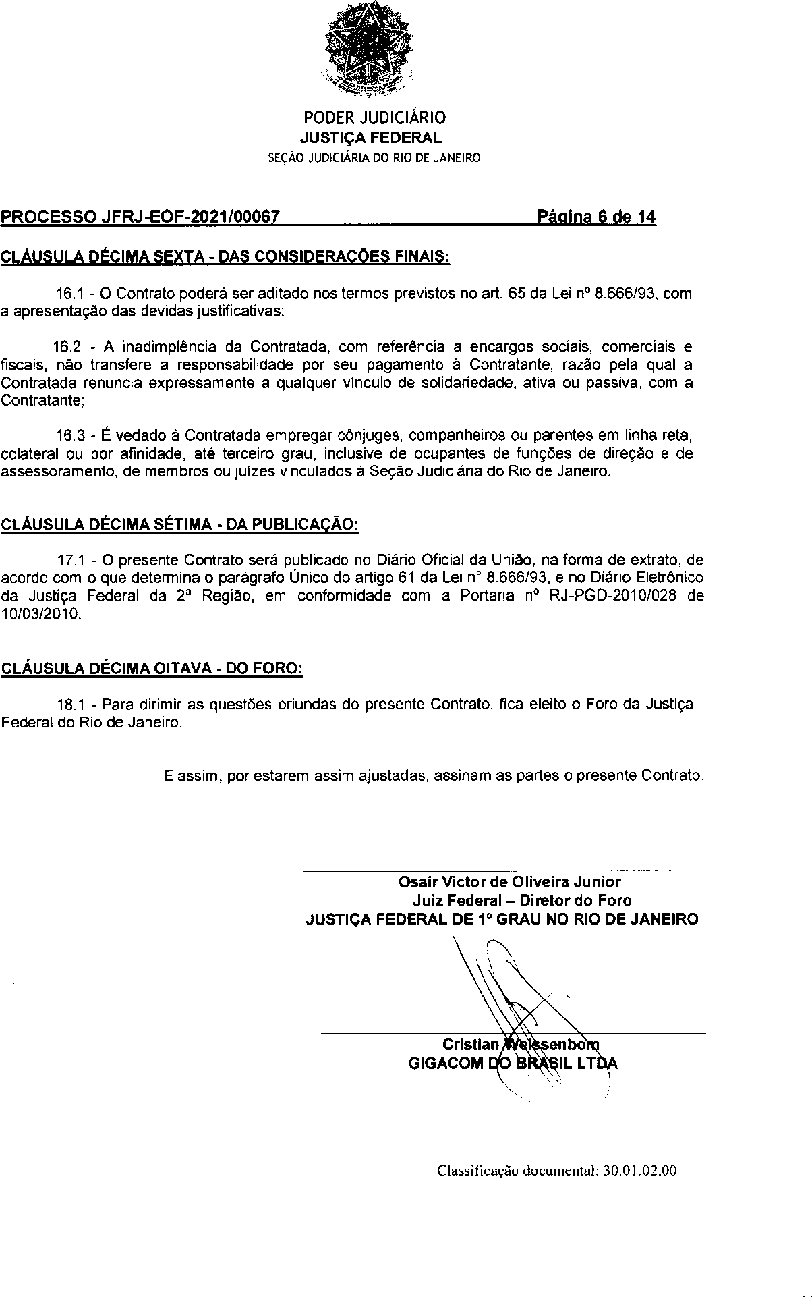

1027
F
a
e
i
d
r
á
e
i
r
c
a
i
l
d
u
J
o
ã
e
S
o
r
i
n
a
J
e
d
J
u
o
i
s
R
t
i
ç
o
a
d
ç
e
JFRJEOF202100067V04

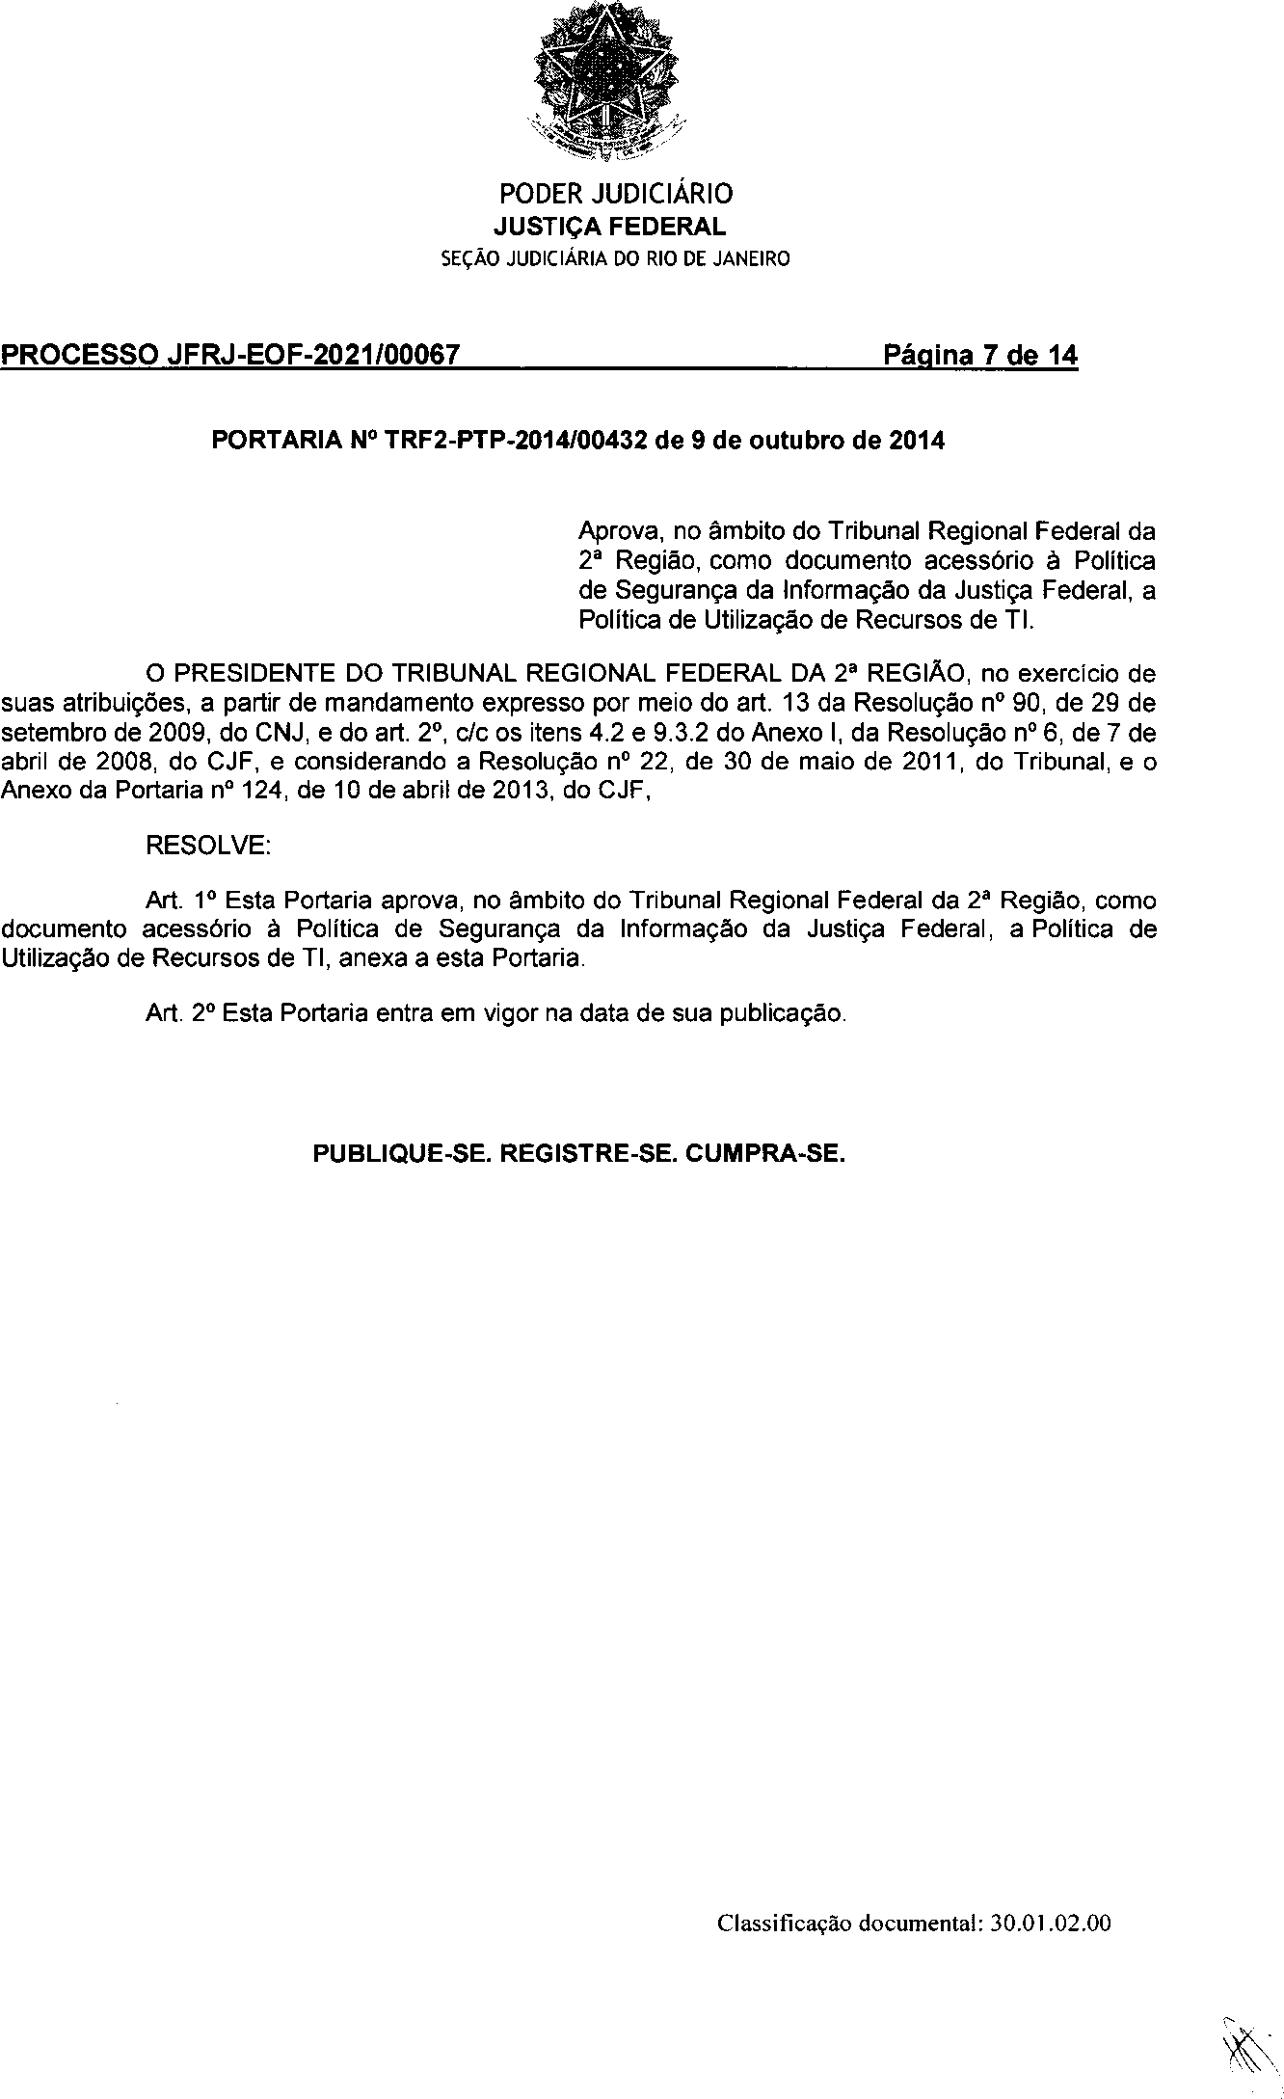

1028
F
a
e
i
d
r
á
e
i
r
c
a
i
l
d
u
J
o
ã
e
S
o
r
i
n
a
J
e
d
J
u
o
i
s
R
t
i
ç
o
a
d
ç
e
JFRJEOF202100067V04

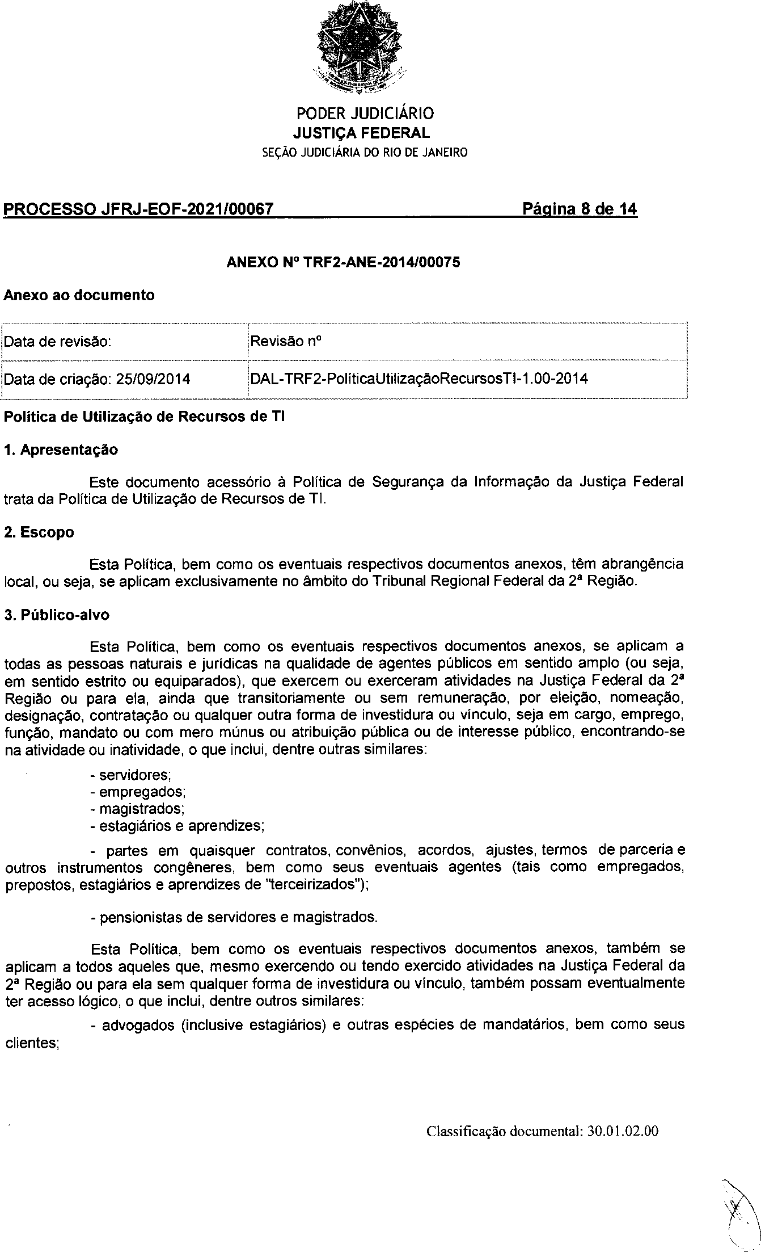

1029
F
a
e
i
d
r
á
e
i
r
c
a
i
l
d
u
J
o
ã
e
S
o
r
i
n
a
J
e
d
J
u
o
i
s
R
t
i
ç
o
a
d
ç
e
JFRJEOF202100067V04

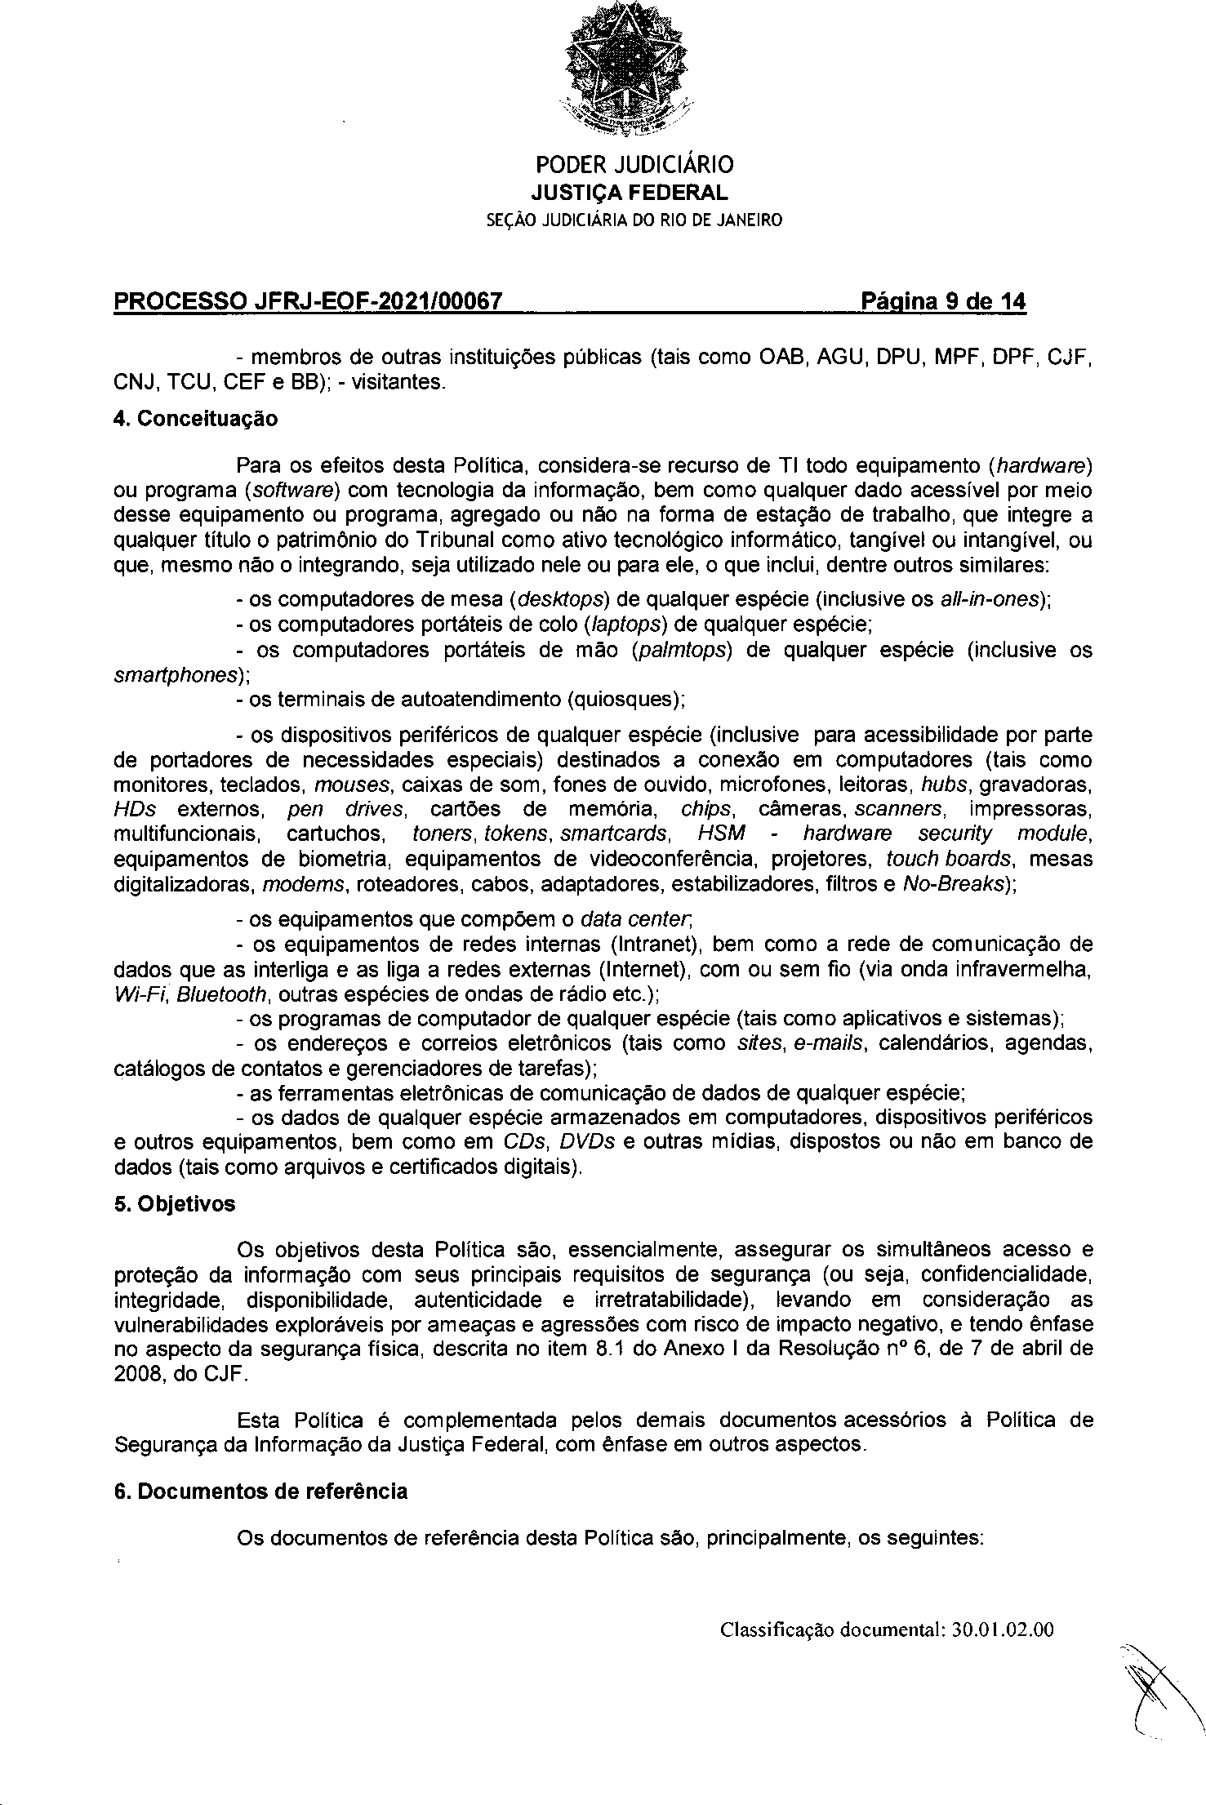

1030
F
a
e
i
d
r
á
e
i
r
c
a
i
l
d
u
J
o
ã
e
S
o
r
i
n
a
J
e
d
J
u
o
i
s
R
t
i
ç
o
a
d
ç
e
JFRJEOF202100067V04

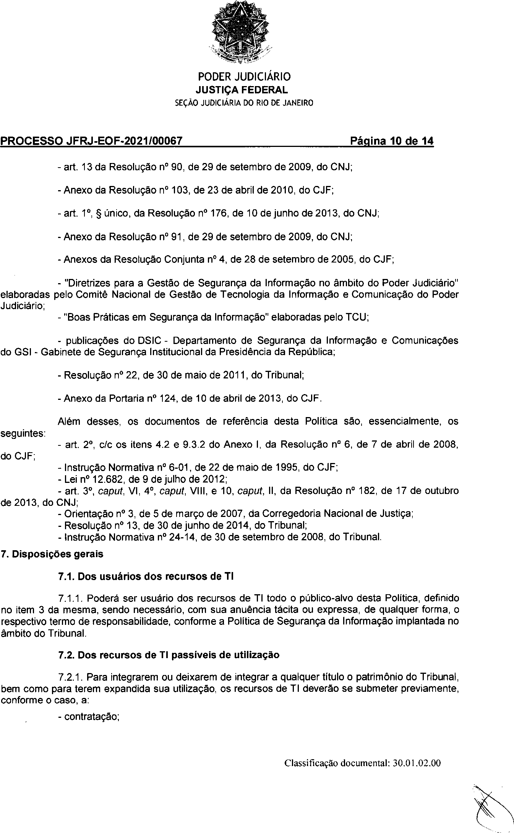

1031
F
a
e
i
d
r
á
e
i
r
c
a
i
l
d
u
J
o
ã
e
S
o
r
i
n
a
J
e
d
J
u
o
i
s
R
t
i
ç
o
a
d
ç
e
JFRJEOF202100067V04

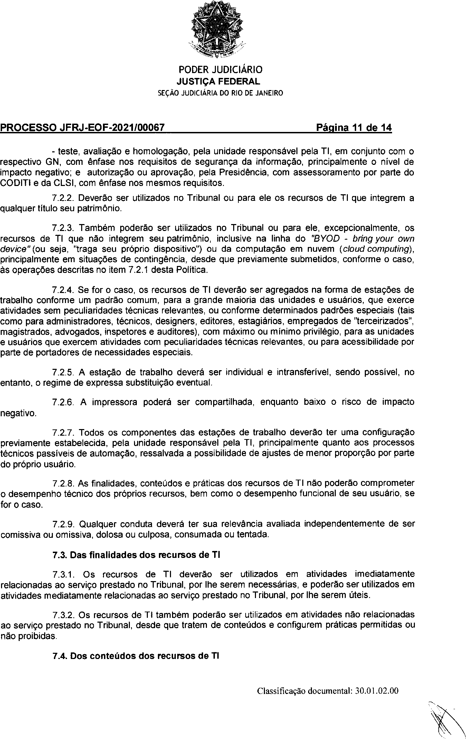

1032
F
a
e
i
d
r
á
e
i
r
c
a
i
l
d
u
J
o
ã
e
S
o
r
i
n
a
J
e
d
J
u
o
i
s
R
t
i
ç
o
a
d
ç
e
JFRJEOF202100067V04

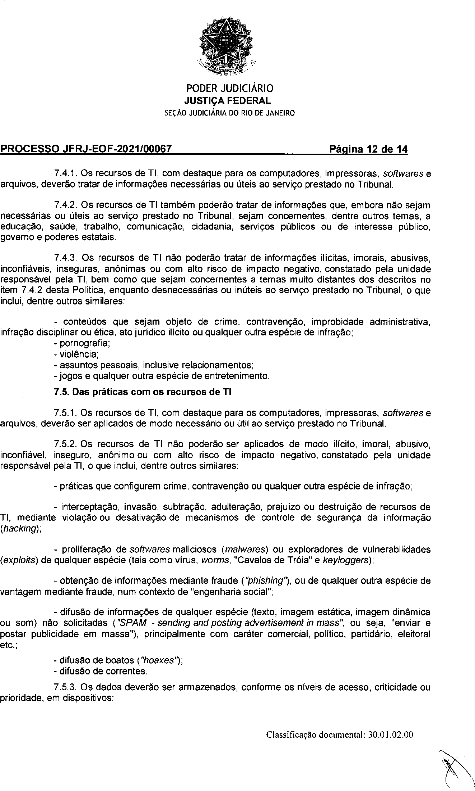

1033
F
a
e
i
d
r
á
e
i
r
c
a
i
l
d
u
J
o
ã
e
S
o
r
i
n
a
J
e
d
J
u
o
i
s
R
t
i
ç
o
a
d
ç
e
JFRJEOF202100067V04

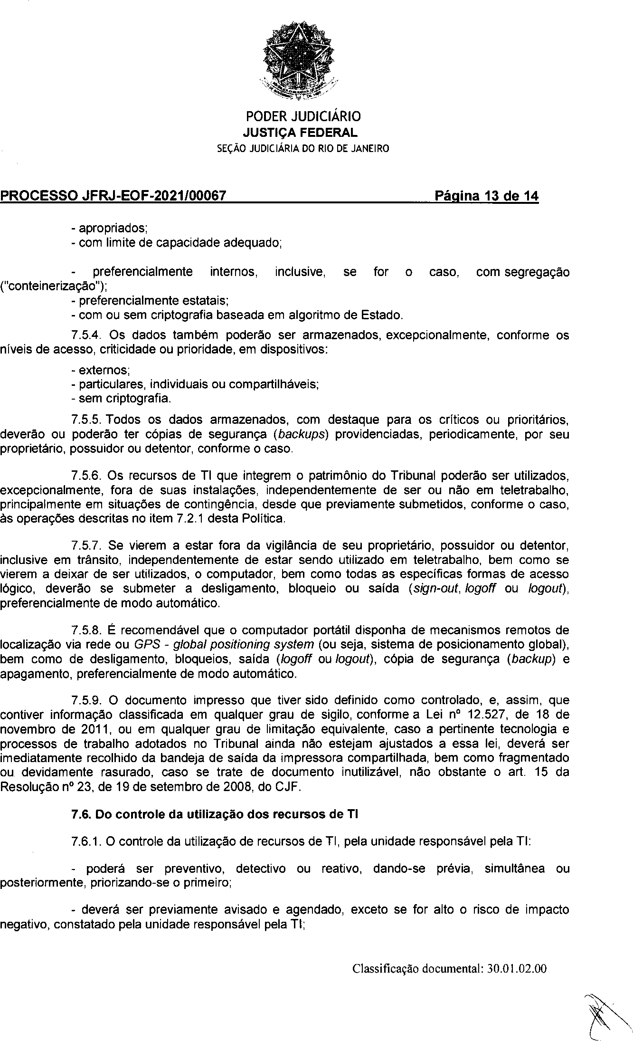

1034
F
a
e
i
d
r
á
e
i
r
c
a
i
l
d
u
J
o
ã
e
S
o
r
i
n
a
J
e
d
J
u
o
i
s
R
t
i
ç
o
a
d
ç
e
JFRJEOF202100067V04



